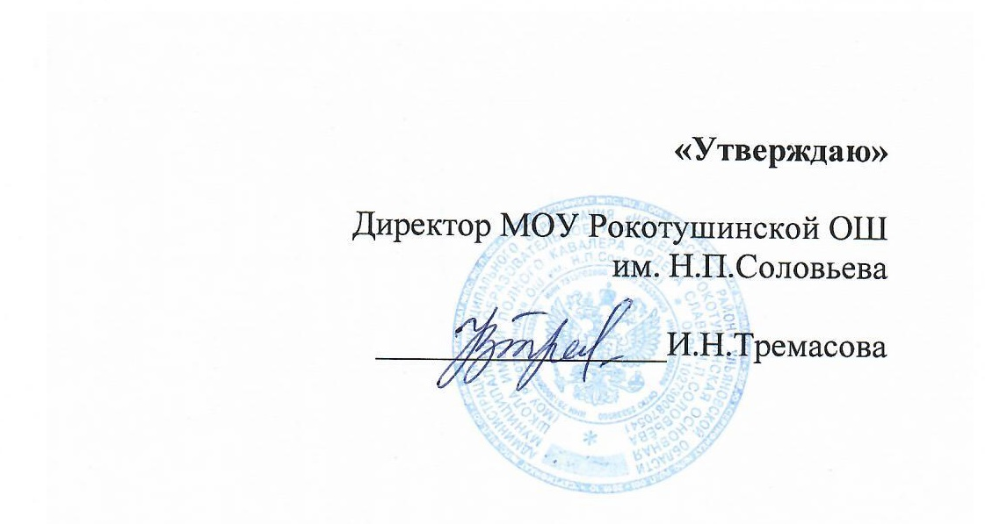
МЕНЮ

на « _02__ » ____октября_________ 2023 г
Завтрак
№  п/п | Наименование блюд | 7-11 лет |  | 12-18 лет
 |  | Выход,  гр | Цена | Выход,  гр | Цена
1 | Салат фруктовый с сахарной пудрой | 70 | 24-10 | 100 | 39-00
2 | Запеканка творожная с соусом молочным (сладким) | 170 | 55-00 | 230 | 73-00
4 | Кофейный напиток с молоком | 200 | 16-00 | 200 | 16-00
5 | Хлеб пшеничный | 60 | 4-80 | 80 | 6-50
 | Итого | 490 | 99-90 | 610 | 134-50

Обед
№п/п | Наименование блюд | 7-11 лет |  | 12-18 лет
 |  | Выход,гр | Цена | Выход, гр | Цена
1 | Салат из свежих помидоров и огурцов с растительным маслом | 60 | 12-00 | 100 | 20-00
2 | Борщ «Сибирский » с фасолью | 200 | 19-00 | 250 | 22-00
3 | Плов с птицей | 230 | 63-00 | 250 | 66-00
4 | Компот из смеси сухофруктов | 200 | 12-00 | 200 | 12-00
5 | Хлеб р/п | 70 | 5-60 | 70 | 5-60
6 | Хлеб пченичный |  |  | 50 | 4-00
Итого |  | 760 | 111-60 | 920 | 129-6

Диспетчер по питанию______Ю.С. Абрамова

